27 ноября 2018 года на территории Покровского сельского поселения были проведены рейдовые мероприятия по многодетным семьям поселка Новопокровский по соблюдению мер пожарной безопасности в связи с подготовкой к отопительному сезону 2018 года совместно с сотрудниками социальной защиты населения, сотрудником пожарной части № 14. Было обследовано 6 многодетных семей. В ходе рейда нарушений пожарной безопасности не выявлены. Были составлены акты жилищно-бытового обследования семей.

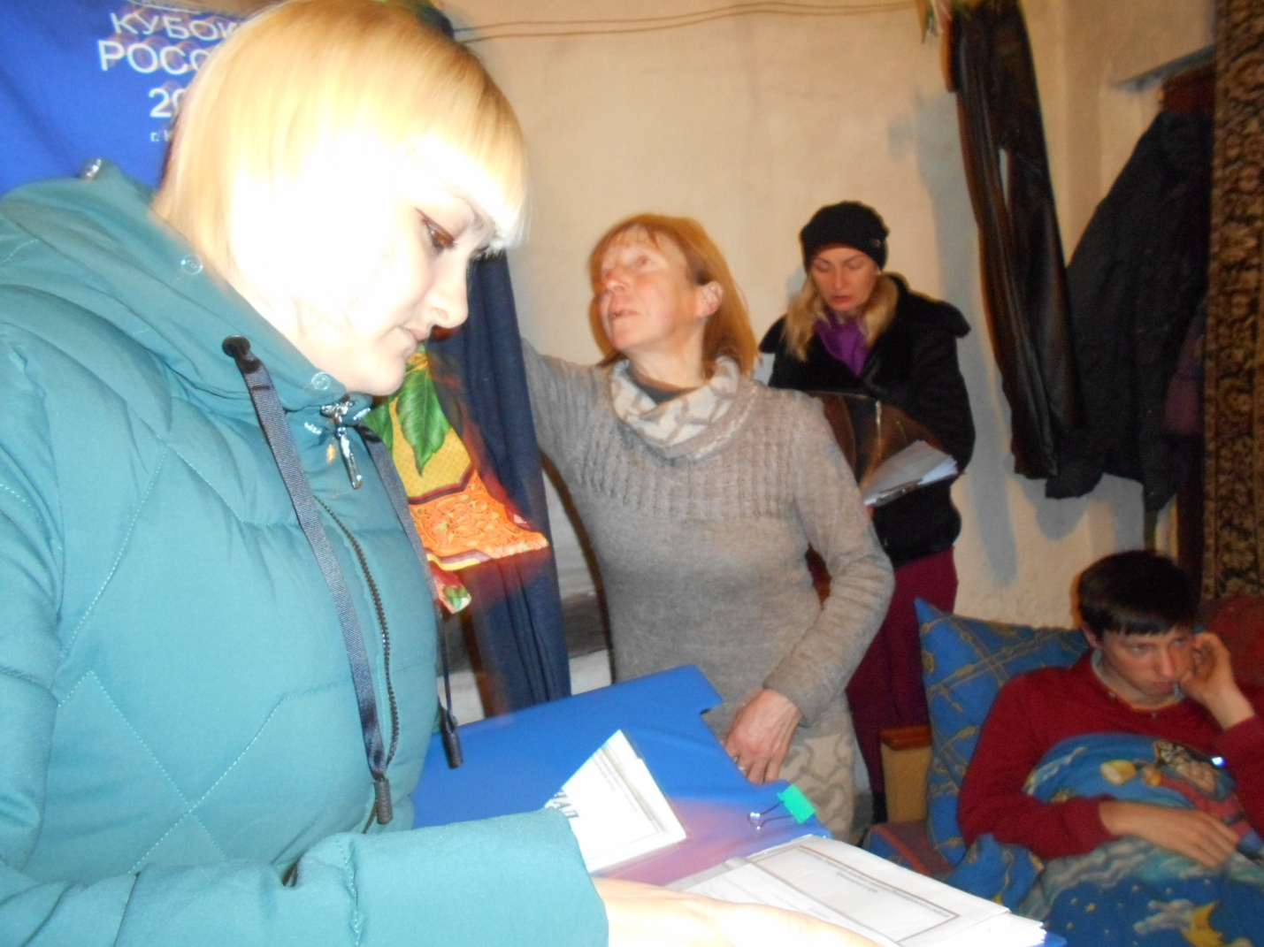

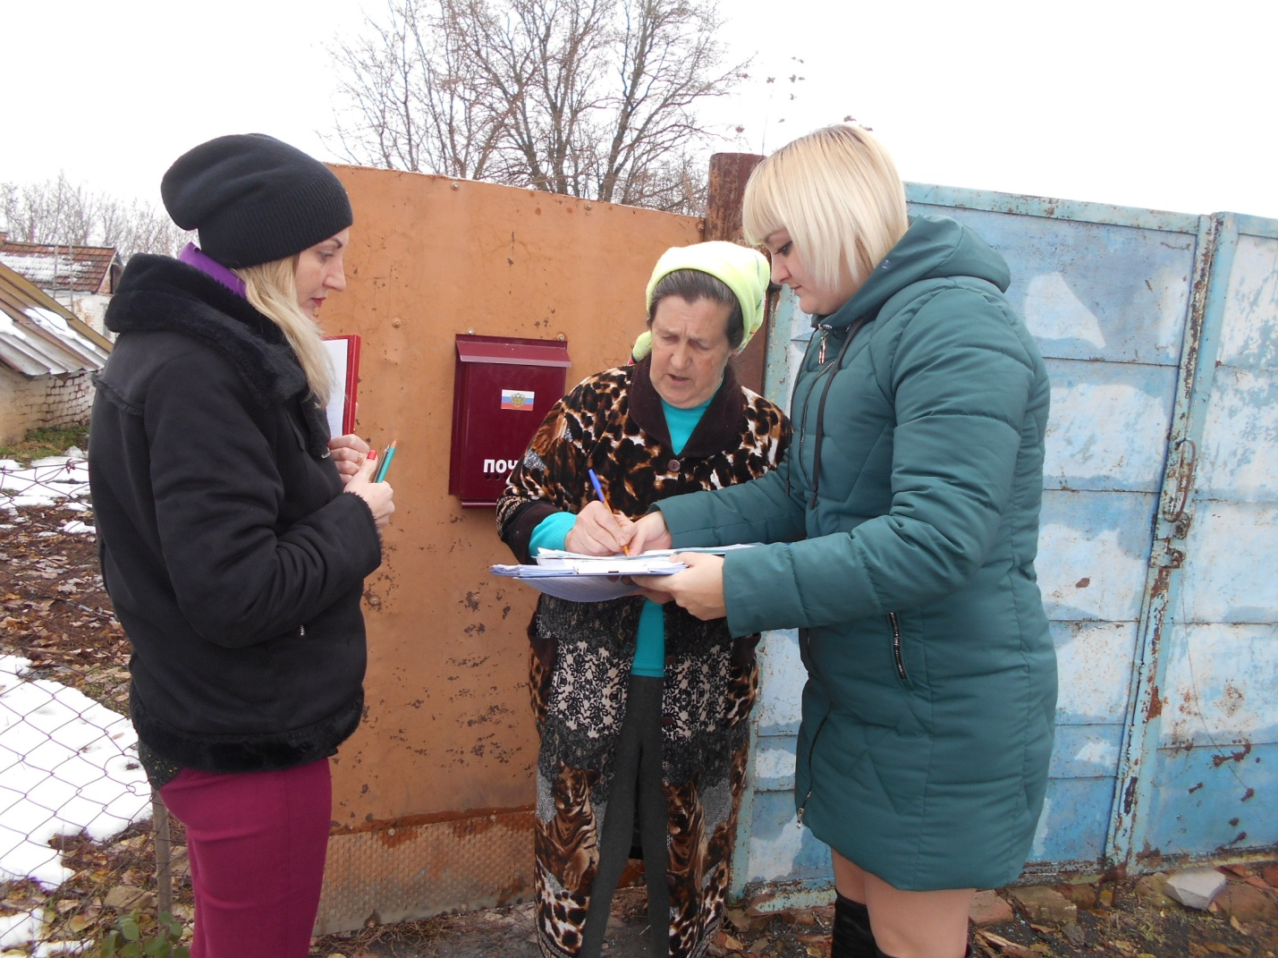

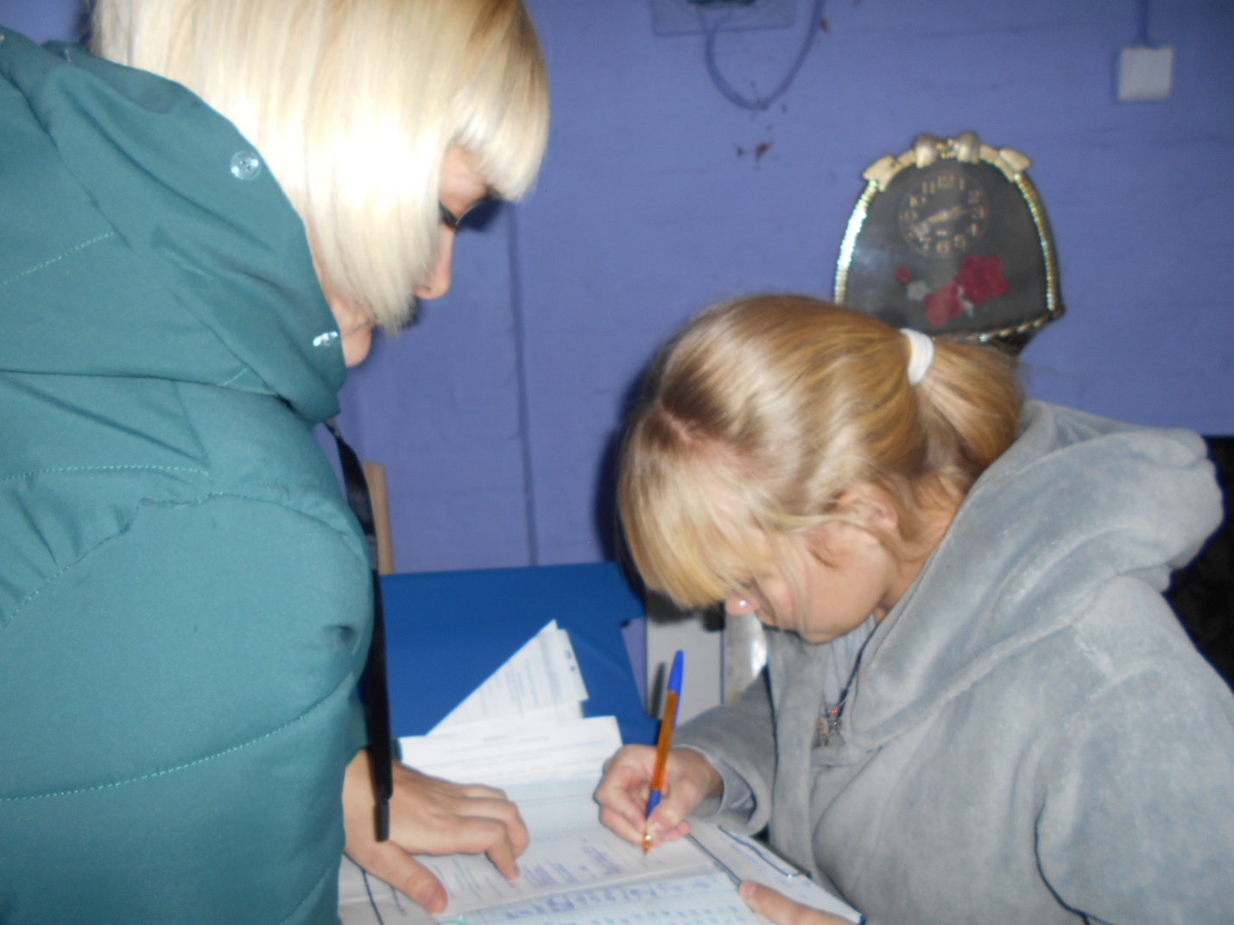

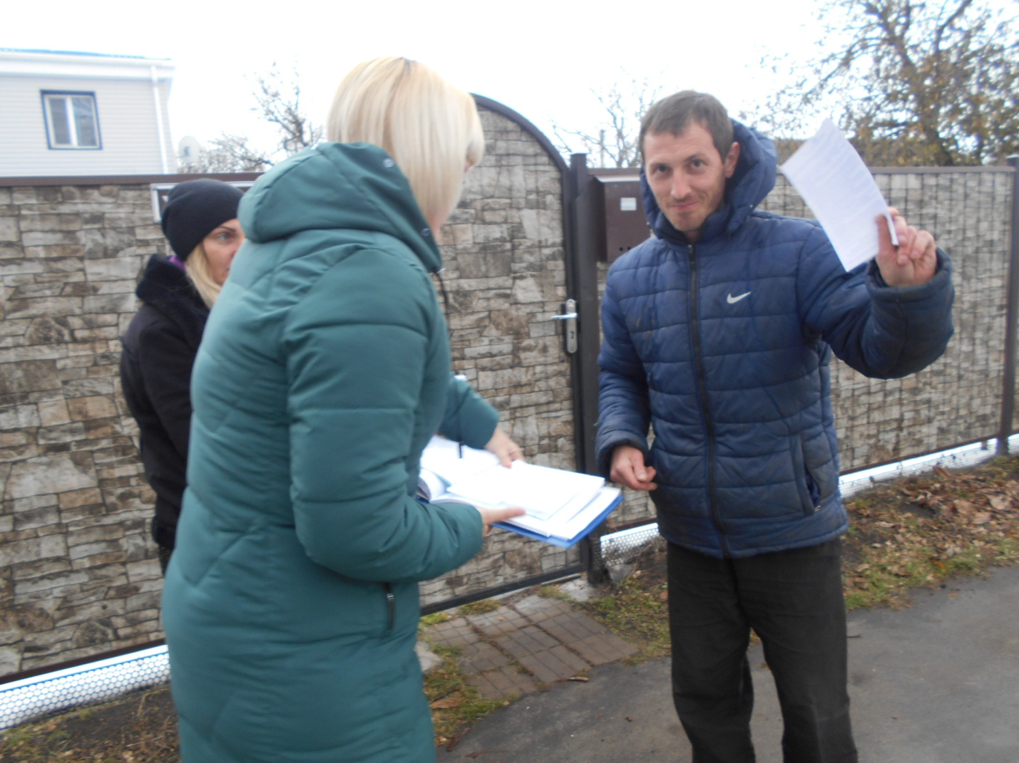

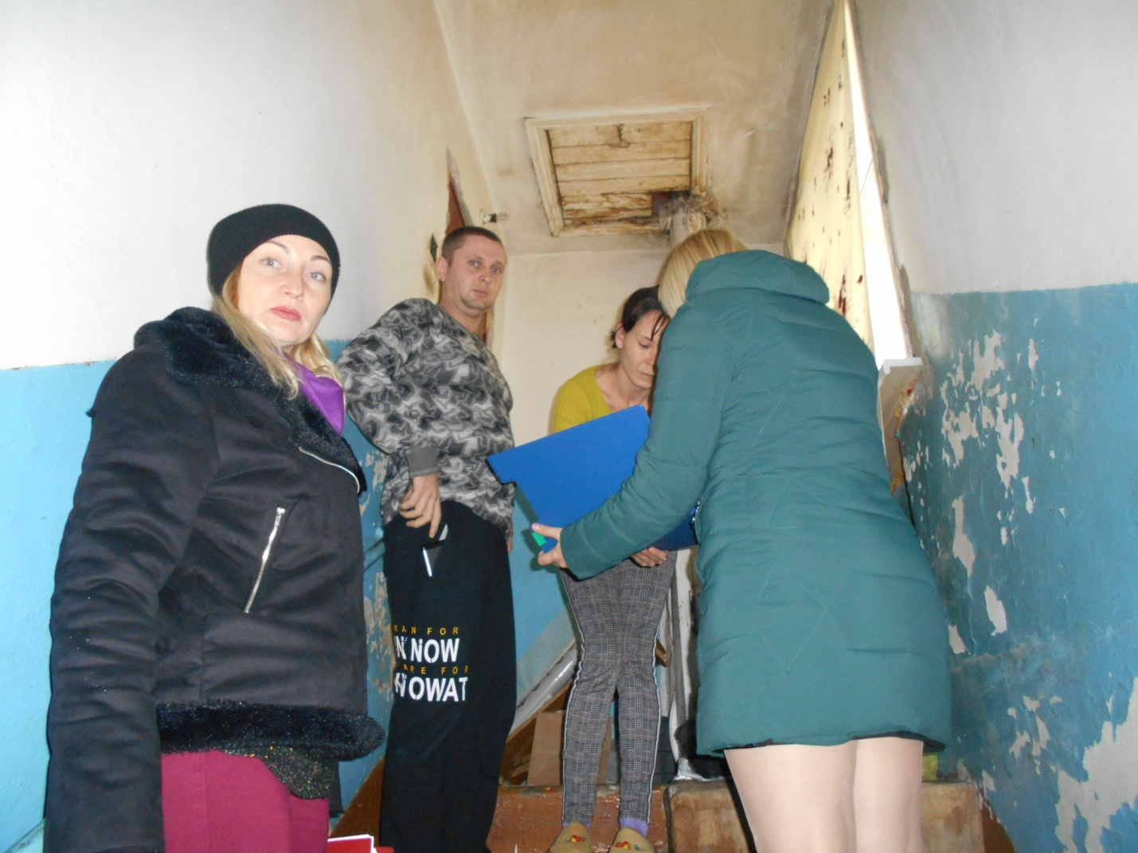

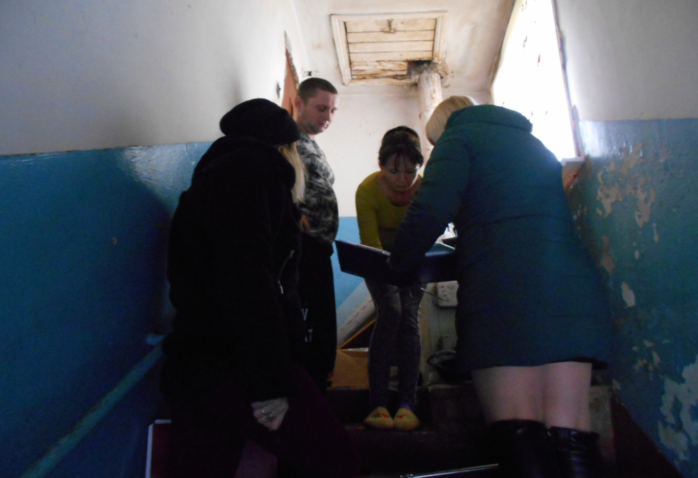

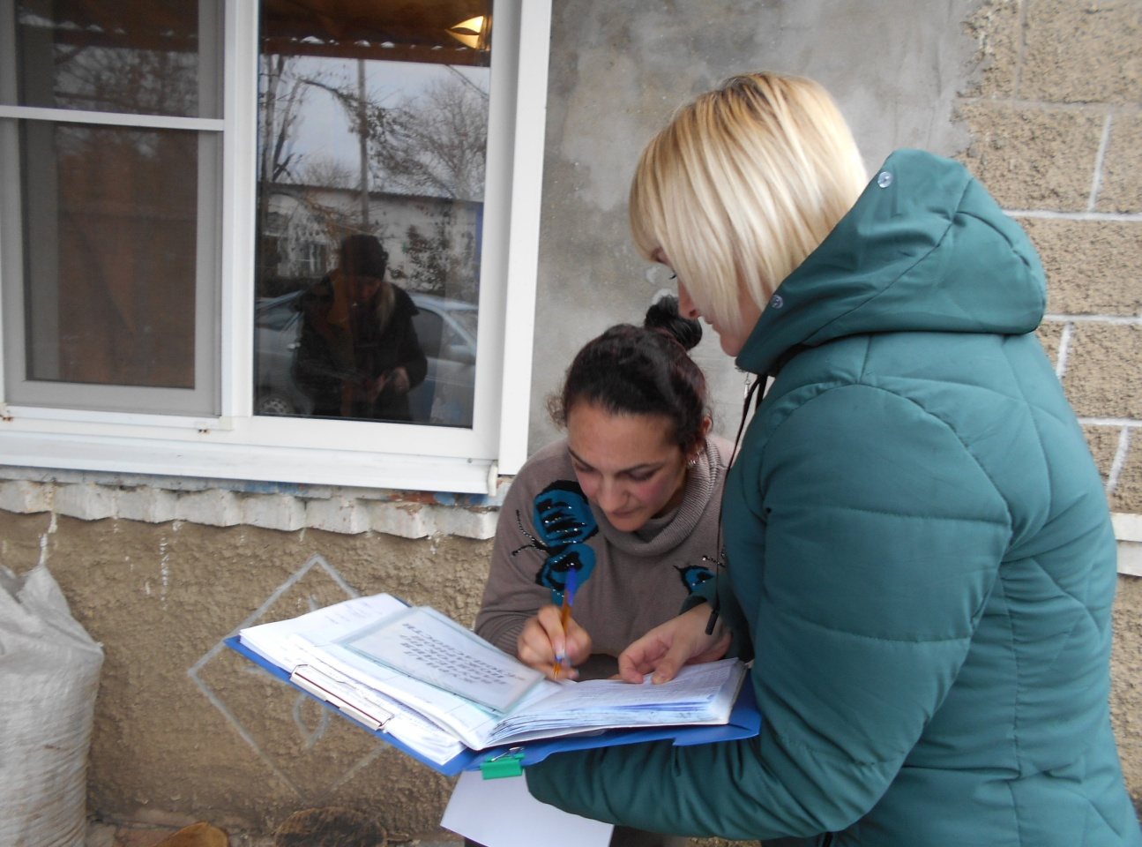

Глава

Покровского сельского поселения

Новопокровского района В.В. Сидоров